Interface de usuário <Cadastrar Pessoa Física>

Layout Sugerido
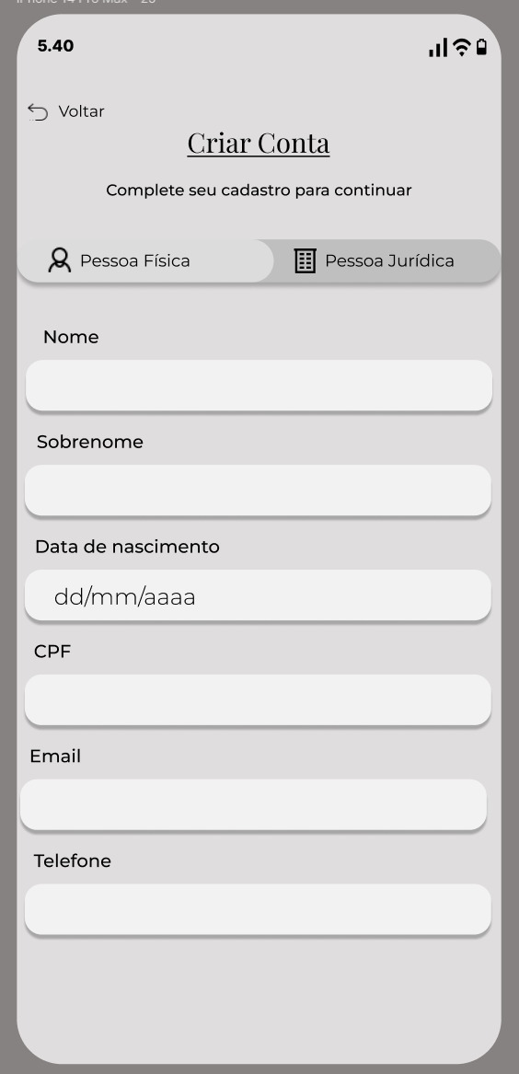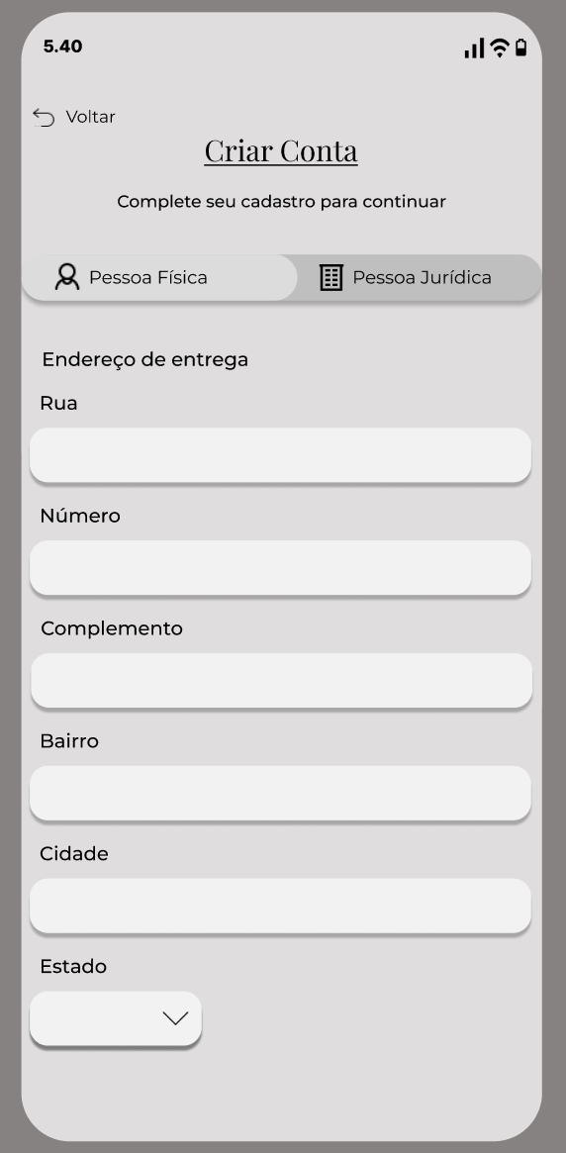
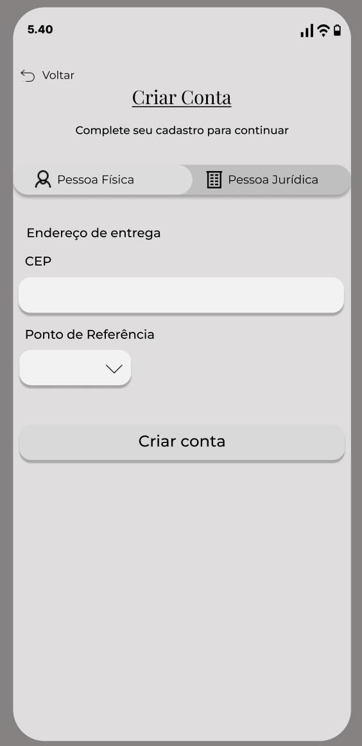

Relacionamentos com outras interfaces

Campos
Número | Nome | Descrição | Valores válidos | Formato | Tipo | Restrições
1 | Nome | Primeiro nome do usuário |  | Texto | Campo de Entrada
2 | Sobrenome | Último nome do usuário |  | Texto | Campo de Entrada
3 | Data de nascimento | Data completa do usuário | Data Futura | Data | Campo de Entrada
4 | CPF | Documento de identificação (Pessoa Física) | ###.###.### -## | Número Inteiro | Campo de Entrada
5 | Email | Endereço de e-mail | ###@### | Texto | Campo de Entrada
6 | Telefone | Número de telefone | (##) ##### -#### | Número Inteiro | Campo de Entrada

7 | Rua | Nome da rua do endereço |  | Texto | Campo de Entrada
8 | Número | Número do imóvel |  | Texto | Campo de Entrada
9 | Complemento | Informações adicionais (apto, bloco etc.) |  | Texto | Campo de Entrada
10 | Bairro | Bairro do endereço |  | Texto | Campo de Entrada
11 | Cidade | Cidade do endereço |  | Texto | Campo de Entrada
12 | Estado | UF do estado |  | Texto | Lista DropDown Selecionável
13 | CEP | Código postal |  | Número Inteiro | Campo de Entrada
14 | Ponto de referência | Local próximo ao endereço |  | Texto | Campo de Entrada

Comandos
Número | Nome | Ação | Restrições
 | Alternar Pessoa Física/Jurídica | Exibe campos específicos para cada tipo de conta
 | Botão “Criar Conta” | Finaliza cadastro e cria conta do usuário | Só habilitado se todos os campos obrigatórios estiverem preenchidos e válidos
 | Botão “Voltar” | Retorna à tela anterior

Interface de usuário <Cadastrar Pessoa Jurídica>

Layout Sugerido
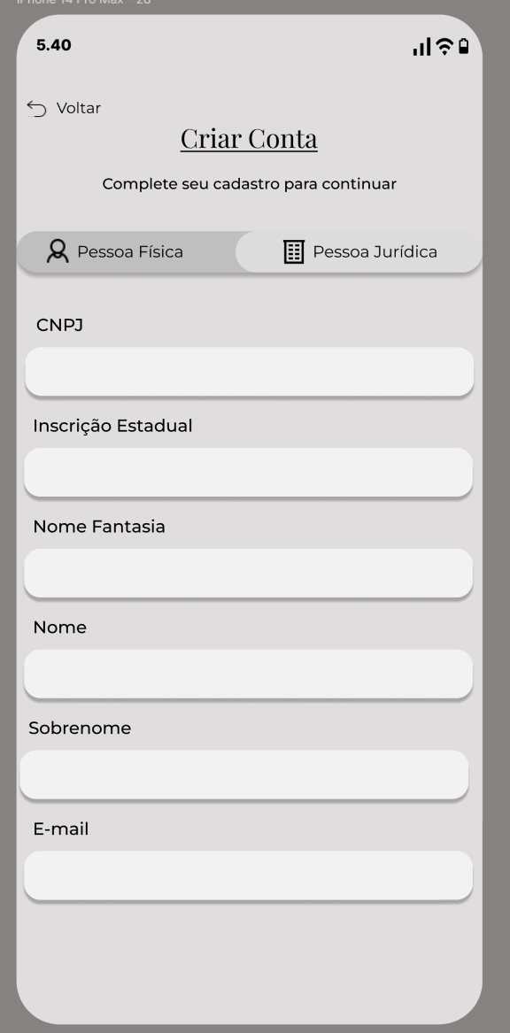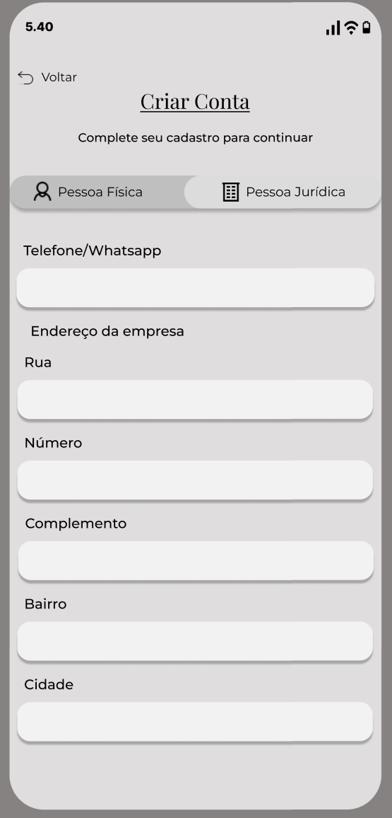
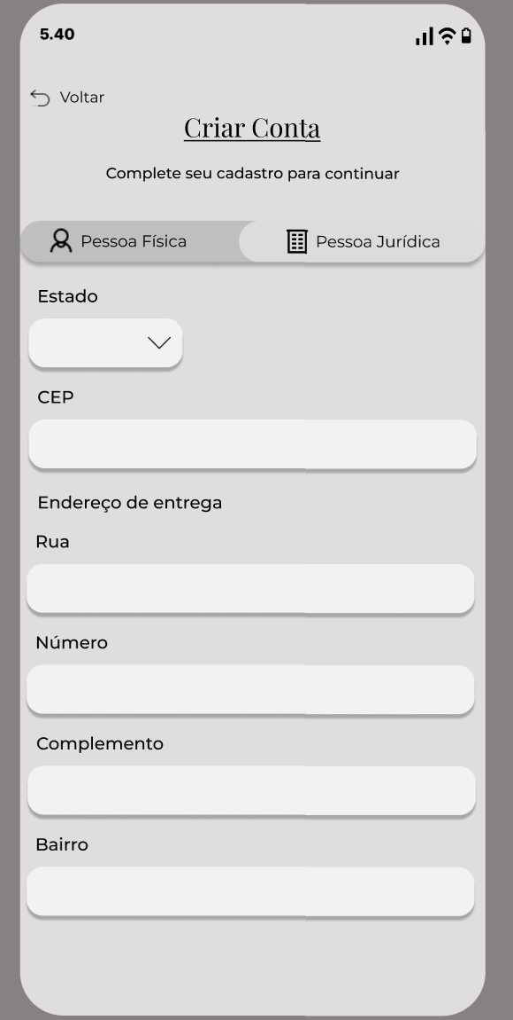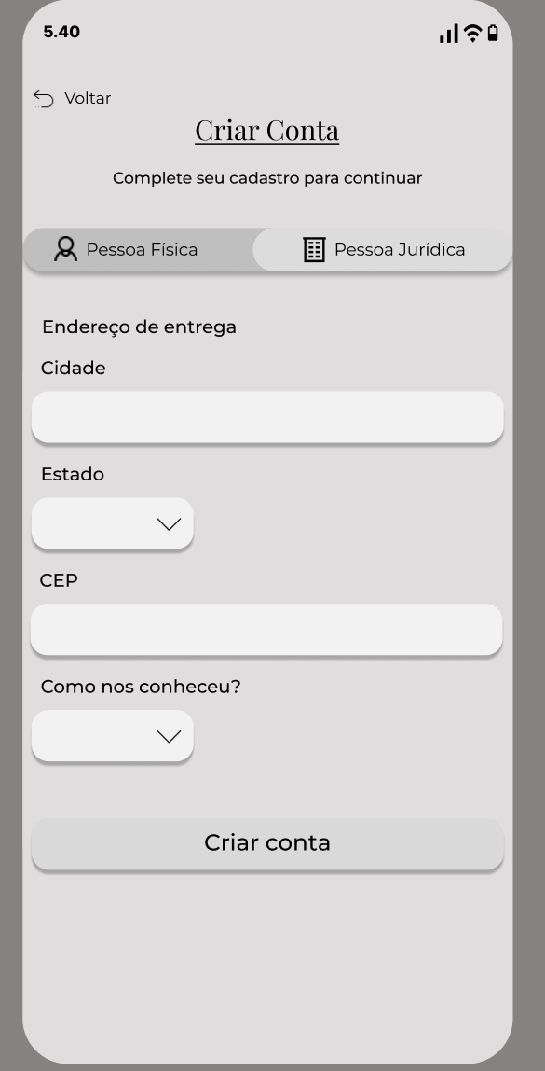

Relacionamentos com outras interfaces

Campos
Número | Nome | Descrição | Valores válidos | Formato | Tipo | Restrições
 | CNPJ | Número do Cadastro Nacional da Pessoa Jurídica. |  | Texto | Input numérico
 | Inscrição Estadual | Número de identificação no âmbito do ICMS. |  | Texto | Campo de Entrada
 | Nome Fantasia | Nome comercial da empresa. |  | Texto | Campo de Entrada
 | Nome | Nome do responsável |  | Texto | Campo de Entrada
 | Sobrenome | Sobrenome do responsável |  | Texto | Campo de Entrada
 | Telefone/Whatsapp | Telefone para contato | (##) ##### - #### | Texto | Campo de Entrada
 | Endereço da empresa (Número) | Número do local da empresa |  | Número Inteiro | Campo de Entrada
 | Endereço da empresa (Rua) | Rua da empresa |  | Texto | Campo de Entrada

 | Endereço da empresa (Bairro) | Bairro da empresa |  | Texto | Campo de Entrada
 | Endereço da empresa (Cidade) | Cidade da empresa. |  | Texto | Campo de Entrada
11 | Estado | Estado para entrega. |  | Texto | Lista DropDown Selecionável
12 | CEP | Código de Endereçamento Postal para entrega. | ## ### ### | Número Inteiro | Campo de Entrada
13 | Como nos conheceu? | Opções para pesquisa de mercado |  | Texto | Lista DropDown Selecionável

Comandos
Número | Nome | Ação | Restrições
 | Voltar | Retornar para a tela anterior. | Sempre visível no canto superior esquerdo
 | Pessoa Física | Selecionar a opção de cadastro para pessoa física | Ao selecionar, a interface deve mudar para os campos específicos de Pessoa Física
 | Pessoa Jurídica | Selecionar a opção de cadastro para pessoa jurídica | A opção de Pessoa Jurídica deve estar selecionada
 | Botão "Criar conta" | Enviar os dados do formulário para o sistema | Habilitado apenas após o preenchimento de todos os campos obrigatórios

Interface de usuário <Login de Usuário>

Layout Sugerido
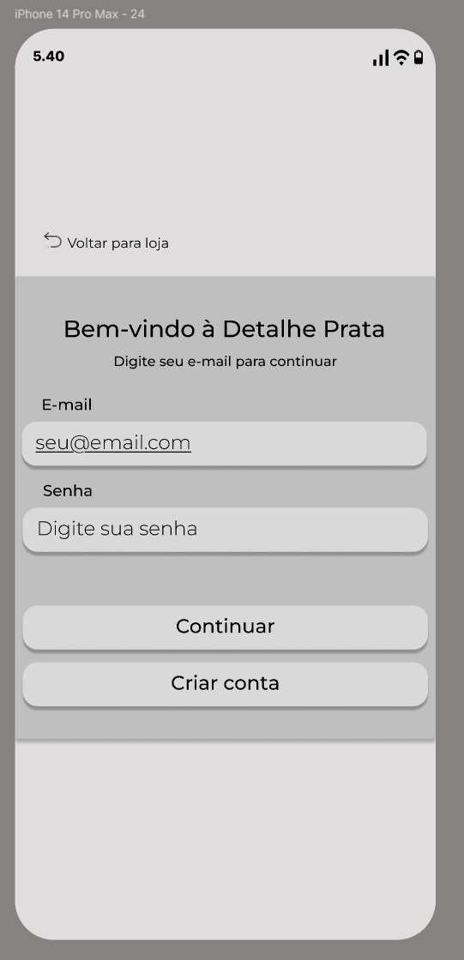

Relacionamentos com outras interfaces

Campos
Número | Nome | Descrição | Valores válidos | Formato | Tipo | Restrições
 | E-mail | Endereço de e-mail do usuário. | String | exemplo@dominio.com | Campo exibido
 | Senha | Senha do usuário. | String |  | Campo exibível

Comandos
Número | Nome | Ação | Restrições
 | Voltar para loja | Retornar para a tela inicial da loja.
 | Botão "Continuar" | Enviar o e-mail para o sistema e prosseguir para a próxima etapa (login ou cadastro). | Habilitado apenas após o preenchimento de um e-mail válido.
 | Botão “Criar Conta” | Redireciona o usuário para a tela de Cadastro de Usuário

